Miniteste 9 9. Comparação e operações com números escritos em notação científica
Nome da Escola | _____________________________________________ | Ano letivo 20___-20___ |  | Matemática | 7.º ano
Nome do Aluno | _____________________________________________ | Turma | N.º | Data
Professor | _____________________________________________ | __________ | ______ | ____-____-20__

Considera os números $A=0,032×10^{5}$ e $B=87×10^{2}$. $A+B$ é igual a:
1
(A) $87,032×10^{7}$ (B) $87,032×10^{3}$
(C) $119×10^{2}$ (D) $1,19×10^{3}$
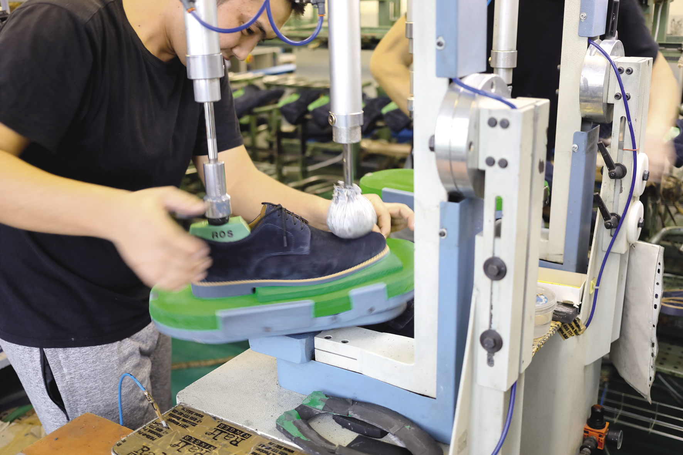
A indústria portuguesa do calçado registou o valor máximo histórico 1965 milhões de euros, em 2017. Considera que, em média, o par de sapatos foi exportado pelo valor de 55,00 €. Quantos sapatos se fabricaram nesse ano?
2
(A) $3,573×10^{7}$ (B) $3,572 727 3×10^{7}$
(C) $3,57×10^{9}$ (D) $3,572 727 3×10^{6}$
Considera os números $A=0,0009×10^{8}$ e $B=80×10^{3}$. Qual das seguintes opções é falsa?
3
(A) $A×B=7,2×10^{9}$ (B) $A:B=1,125×10^{4}$
(C) $A+B=1,7×10^{5}$ (D) $A-B=1×10^{4}$
Qual dos seguintes números é maior?
4
(A) $5×10^{5}×5×10^{10}$ (B) $3×10^{16}-10^{16}$
(C) $\left(20×10^{20}\right):\left(8×10^{5}\right)$ (D) $200×10^{14}+0,01×10^{18}$
Lê a seguinte informação relativa à reciclagem em Portugal:
5

“A recolha seletiva de embalagens aumentou 13% em 2020 em Portugal, face a 2019, tendo sido encaminhadas para reciclagem mais de 409 mil toneladas de embalagens, revela a gestora de resíduos Sociedade Ponto Verde.”
Qual dos seguintes números representa, em quilogramas, um valor aproximado da quantidade de embalagens recicladas em 2019 e 2020?
(A) $7,71×10^{8}$ (B) $8,71×10^{3}$
(C) $7,71×10^{6}$ (D) $8,71×10^{6}$

